METODOLOGI PERENCANAAN

Metode Pengumpulan Data
Metode pengumpulan data adalah teknik atau cara yang dilakukan dalam mengumpulkan data. Pengumpulan data dilakukan untuk memperoleh informasi yang dibutuhkan dalam rangka mencapai tujuan penelitian adalah sebagai berikut:
    - Data Penduduk, diperoleh dari Badan Pusat Statistik Kecamatan Alak selama 10 tahun terakhir, 2016 sampai 2020.
    - Data debit sumber PDAM Kecamatan Alak
    - Daerah pelayanan
    - Data pelanggan
    - Peta pendukung (peta admisnitrasi & peta distribusi jaringan air bersih).

Metode Pengelola Data
Pengelolaan data pada penelitian ini berisi tentang perhitungan data yang akan digunakan dalam penelitian yaitu mencangkup data jumlah penduduk, data kebutuhan air masyarakat, dan data-data lainnya yang mendukung penelitian ini menggunakan aplikasi WaterCAD.
    - Mengumpulkan sejumlah data-data dan data pendukung lainnya yang diperlukan untuk analisa sistem jaringan air bersih di Kecamatan Alak Kupang
    - Memproyeksi pertumbuhan jumlah penduduk di Kecamatan Alak untuk 10 tahun kedepan dengan data penduduk dari BPS setempat. Proyeksi penduduk menggunakan 3 metode yaitu metode Aritmatika, Geometrik dan Eksponensial. Kemudian dilakukan uji kesesuaian dengan menghitung koefisien korelasi. Dengan ketentuan metode akan dipilih jika hasil dari salah satu metode tersebut mendekati 1.
    - Menganalisis ketersediaan air bersih yang ada untuk 10 tahun yang akan datang. dalam memproyeksi kebutuhan air bersih ada beberapa langkah yaitu menghitung kebutuhan air domestik dan non domestic selanjutnya kehilangan air , kebutuhan air total , kebutuhan air maksimum dan jam puncak.
    - Menganalisis ketersediaan dan kebutuhan air bersih sampai 10 tahun kedepan yang dimana ketersedian air bersih harus lebih besar dari kebutuhan. Dari hasil perhitungan kebutuhan air bersih dapat diketahui apakah kapasitas produksi PDAM untuk saat ini mampu memenuhi kebutuhan air untuk 10 tahun kedepan.
    - Menghitung kapasitas reservoir berdasrkan hasil analisa kebutuhan air bersih. Dari hasil perhitungan kebutuhan air bersih, selanjutnya dilakukan perhitungan kehilangan air rata-rata Lo, kebutuhan air rata-rata, kebutuhan air harian, kebutuhan reservoir dan kekurangan kapasitas reservoir. Dari hasil perhitungan tersebut apakah kapasitas tampungan reservoir eksisting untuk saat ini mampu atau tidak untuk memenuhi kebutuhan air bersih sampai 10 tahun kedepan. Jika tidak maka perlu merencanakan lagi dimensi reservoir yang baru.
    - Menganalisa jaringan existing menggunakan program WaterCAD. Data-data yaitu panjang pipa, diameter pipa, debit pada reservoir , debit jalur pipa, headloss jalur pipa dan pressure.
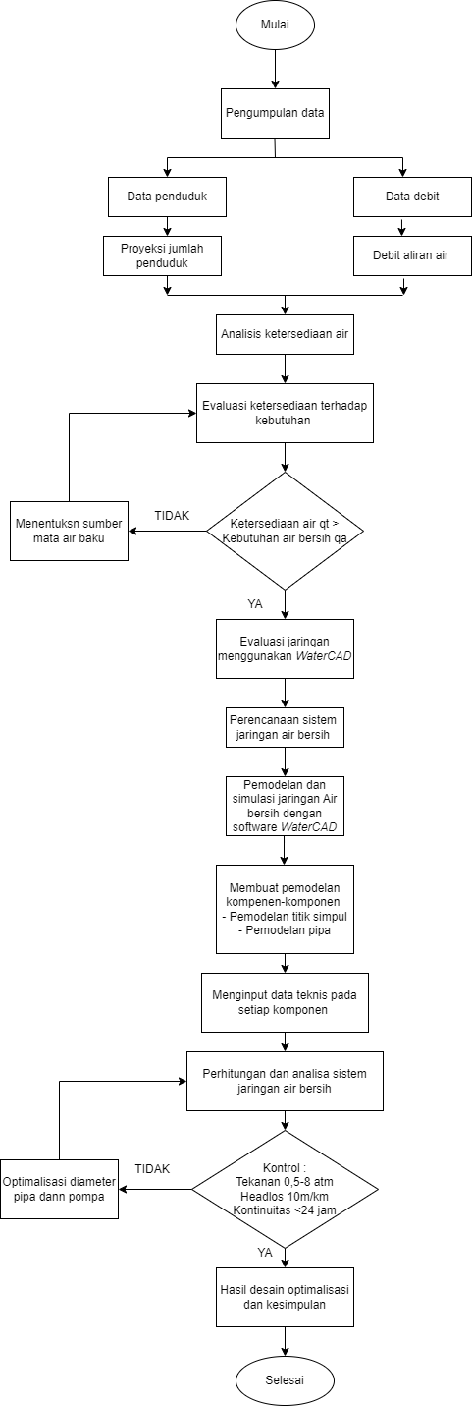
Gambar 3. 1 Bagan Alir Optimalisasi Penyediaan Air Bersih Di Kec Alak Kupang-NusaTenggaraTimur

Gambaran Kondisi Eksisting
Berdasarkan kondisi eksisting kebutuhan air bersih di Kecamatan Alak saat ini, Kecamatan Alak dilayani oleh PDAM Tirta Lontar Unit Kecamatan Alak yang berlokasi di Oepura, Kec. Maulafa, Kota Kupang, Nusa Tenggara Timur. PDAM Unit Kecamatan Alak saat ini melayani 5 dari total 12 desa di Kecamatan Alak, sedangkan 7 desa lainnya belum terlayani dengan persentase desa yang terlayani terhadap jumlah penduduk di kecamatan yaitu 30%. Saat ini warga desa yang belum terlayani PDAM Tirta Lontar memanfaatkan air sumur bor untuk memenuhi kebutuhan air bersihnya, yang mana belum semuanya memenuhi standar kualitas air bersih. Desa yang sudah terlayani yaitu Desa Manutapen, Desa NBS, Desa Penkase, Manulai 2 dan Desa Naioni. Jumlah penduduk yang terlayani sebanyak 23.000 jiwa dengan 3.834 SR (Sambungan Rumah).
Untuk memenuhi kebutuhan air bersihnya PDAM Unit Kecamatan Alak memanfaatkan 5 sumber mata air sebagai sumber air bakunya yaitu Sumber IPA Manutapen yang memiliki kapasitas Produksi sebesar 200 lt/dt dan kapasitas pengambilan sebesar 10 liter/detik,SB NBS dengan kapasitas Produksi sebesar 100 lt/dt dengan kapasitas pengambilan sebesar 8 liter/detik, Penkasi dengan kapasitas Produksi sebesar 218 lt/dt dengan kapsitas pengambilan sebesar 12 liter/detik, SB Manulai dengan kapasitas Produksi sebesar 218 lt/dt dengan kapsitas pengambilan sebesar 10 liter/detik dan SB Naioni dengan kapasitas Produksi sebesar 14 lt/dt dengan kapsitas pengambilan sebesar 5 liter/detik. Saat ini distribusi pelayanan PDAM menggunakan sistem gravitasi dan pompa. Berdasarkan data hasil pengujian laboratorium yang didapatkan dari PDAM Titrta Lontar Kota Kupang diketahui bahwa kondisi air PDAM Unit Kecamatan Alak saat ini sudah memenuhi persyaratan kualitas air bersih.
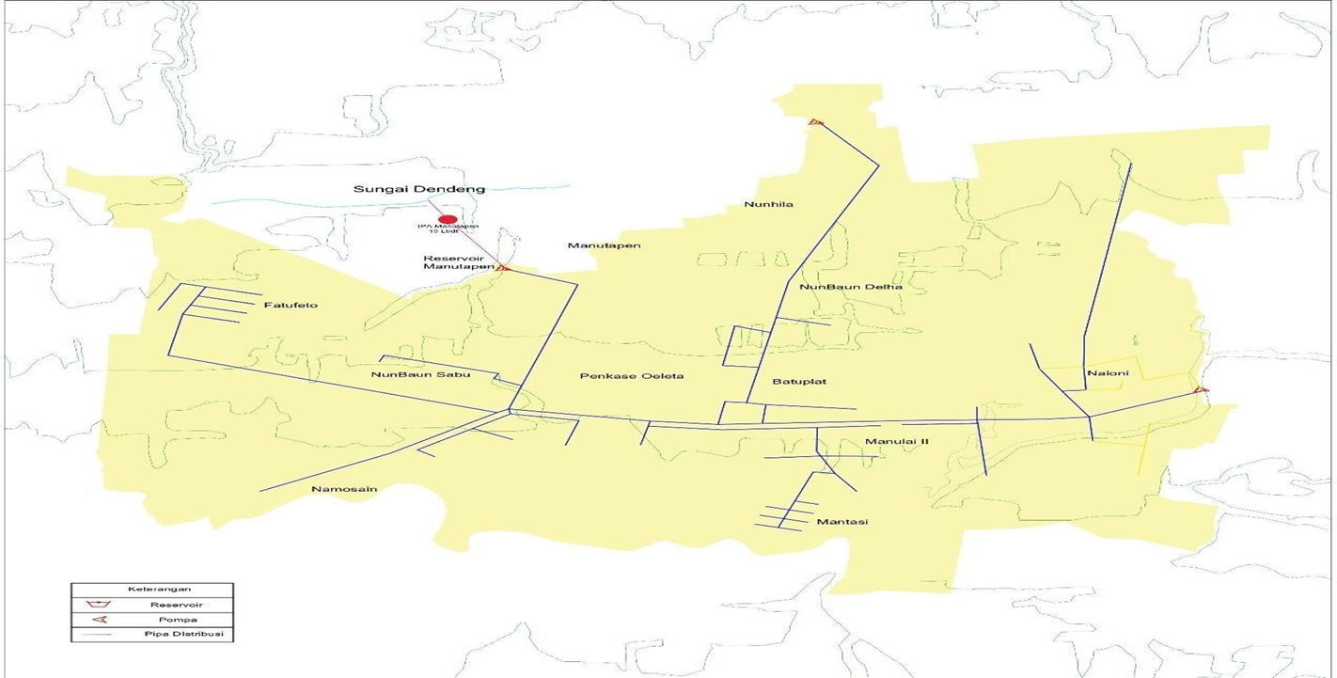
Gambar 3. 2 Peta Kondisi Eksisting Jaringan Distribusi Air Bersih

